

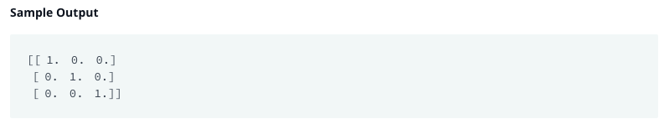

# Solution

import numpy

numpy.set_printoptions(legacy='1.13')

N, M = input().split()

N = int(N)

M = int(M)

print(numpy.eye(N, M, k = 0))